**3. Výsledky voleb do Senátu PČR**

**3.1 Složení Senátu PČR**

Podobně jako ve sněmovně, i v Senátu měly nejsilnější zastoupení v uplynulých 20 letech ČSSD a ODS (viz tabulka 14). Na rozdíl od PS však zde byla úspěšnější ODS, která až do voleb v roce 2010 měla vždy největší počet senátorů. Silnou pozici měla zejména v roce 2006, kdy svými 41 senátory obsadila přes polovinu křesel a měla o 29 mandátů více než druhá ČSSD. Stejný rozdíl proti ČSSD měla i po volbách v roce 2004, ale to pro velký propad ČSSD, která se svými 7 senátory měla v Senátu až 4. nejvyšší zastoupení.

Od roku 2010 se situace v Senátu obrátila a nejsilnější stranou se stala ČSSD. Její hegemonie vyvrcholila po volbách v roce 2012, kdy obsadila 48, tj. téměř 60 %, křesel.

**Tabulka 14 Složení Senátu po volbách v letech 1996–2014**

(strany, které v některých volbách získaly mandát)



Třetí nejsilnější stranou v Senátu byla KDU-ČSL. Nejvíce mandátů – 8 – získala ve volbách v roce 2000, kdy kandidovala v tzv. Čtyřkoalici, a obsadila tak celkem 19 (23 %) křesel. Tím předstihla i ČSSD podobně jako v roce 2002 a 2004, kdy obhájila 14 mandátů. V následujících volbách až do roku 2012 se této straně nedařilo obhajovat mandáty – při volbách vždy více mandátů ztratila, než získala, až po volbách v roce 2012 měla v Senátu pouze 4 křesla. Ve volbách v roce 2014 byla naproti tomu velmi úspěšná. Získala (samostatně nebo v koalici) 5 mandátů, 1 mandát získala též v doplňovacích volbách v lednu 2014, takže po řádných volbách v roce 2014 měla 10 mandátů. Byla jediná z „tradičních“ parlamentních stran, u které proti předchozímu volebnímu období počet mandátů vzrostl.

Celou dobu existence Senátu měla v této komoře parlamentu zastoupení ještě KSČM. Počet jejich mandátů byl však stále velmi nízký, pohyboval se od 1 v roce 2014 po 4, kterých dosáhla po volbách v roce 1998.

Z ostatních stran byla, zejména v prvních letech existence Senátu, úspěšná US-DEU. Jsou zde započítáni senátoři, kteří kandidovali za původní strany US a DEU i jako součást koalice. Těchto senátorů bylo nejvíce v období po volbách v roce 2000 do voleb 2006. Podobně si vedla ODA, jejíž zastoupení v Senátu se pohybovalo do roku 2002 kolem 8 procent.

Naproti tomu jsou strany a hnutí, které vznikly a probojovaly se do Senátu v posledních letech. Od roku 2006 vylepšovalo své pozice hnutí STAN (postupně 1 až 4 mandáty), v roce 2014 získalo 4 mandáty hnutí ANO 2011 stejně jako SZ, která měla své zastoupení 1 senátorem ještě v dalších 4 volebních obdobích. Poměrně silné zastoupení měli i nezávislí kandidáti a to zejména v období let 2000 až 2004.

**Graf 9 Složení Senátu PČR po volbách v letech 1996–2014**

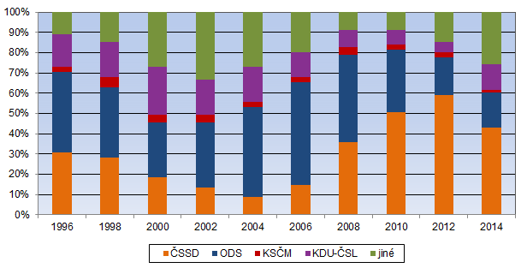

Největší výkyvy v počtu obsazených křesel v Senátu zaznamenala ČSSD (viz graf 9). Do roku 2004 počet mandátů této strany neustále klesal (nejvíce v roce 2000 o 8 mandátů). Od voleb v tomto roce až do roku 2012 pak tato strana upevňovala své postavení v horní komoře parlamentu, největší úspěch zaznamenala ve volbách 2008, kdy získala o 17 mandátů více, než měla před volbami. Zlom nastal ve volbách v roce 2014, kdy počet jejích senátorů o 13 poklesl. Bylo to způsobeno nástupem ostatních stran (zejména ANO 2011 a SZ), které celkem v Senátu obsadily 12, tj. 15 % křesel.

Počet senátorů ODS klesal od roku 2006. Nejvíce mandátů ztratila tato strana ve volbách v letech 2010 a 2012 – shodně 10.

Počet senátorů jiných než tradičních parlamentních stran se zvyšoval do roku 2002, nejvíce v roce 2000 zásluhou úspěchu kandidátů za koalici stran KDU-ČSL, US, DEU a ODA (Čtyřkoalice). Dále v letech 2012 a 2014 vlivem oslabování pozic ODS a ČSSD.

**Graf 10 Změny počtu mandátů parlamentních stran mezi volbami do Senátu v letech 1996–2014**

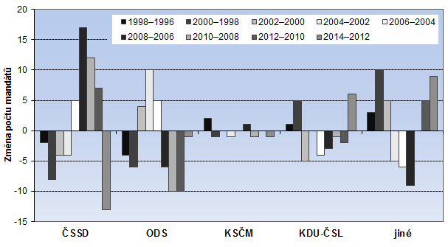

Vzhledem k tomu, že volbu senátorů ovlivňují větší měrou kandidující osobnosti, není územní rozdělení politických sil v Senátu příliš vyhraněné. ČSSD měla po celou dobu existence senátu svého zástupce v pěti senátních obvodech, tzn., že v každých řádných volbách byl zvolen v příslušném obvodu její kandidát. Jednalo se o obvody Cheb, Domažlice, Strakonice, Pelhřimov a Kladno, přičemž v Pelhřimově byl zvolen pokaždé stejný senátor. Ve volebním obvodu Strakonice byl mandát ČSSD v roce 2003 téměř na 5 let přerušen z toho důvodu, že v mimořádných volbách toho roku byl zvolen kandidát KDU-ČSL. V dalších 5 obvodech byl zvolen kandidát této strany ve třech volbách. ODS měla svého zástupce nepřetržitě ve 4 senátních obvodech a to Tábor, Praha 8, Mělník a Liberec. Přitom v Táboře a Liberci se jednalo stále o stejného senátora. Třikrát byl zvolen zástupce ODS v dalších 9 obvodech.

**Graf 11 Podíl mandátů vybraných stran v Senátu PČR v období 1996 až 2014 celkem**

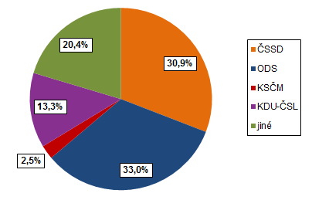

Nejúspěšnější obvody pro KSČM byly Chomutov a Karviná, kde byl zvolen zástupce této strany dvakrát. KDU-ČSL byla nejúspěšnější v senátních obvodech Chrudim, Ústí nad Orlicí, Svitavy a Šumperk, kde zvítězili její kandidáti třikrát, v 6 obvodech měla tato strana svého zástupce dvě volební období.

**Tabulka 15 Počet senátních obvodů, ve kterých zvítězil kandidát vybraných navrhujících stran**



**3.2 Rozložení politických sil v PČR**

Pokud bychom chtěli teoreticky zmapovat, které období bylo pro nejsilnější volební strany nejúspěšnější, můžeme to přiblížit sečtením mandátů v PS a Senátu. (Protože však volby do Senátu probíhají i mezi volbami do PS, byly v těchto letech použity počty poslanců z voleb předcházejících.) Tento vývoj vidíme na grafu 12.

**Graf 12 Mandáty ČSSD a ODS v PS a Senátu PČR**

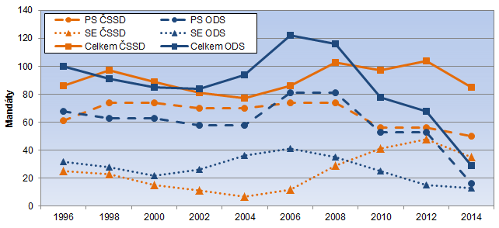

Přestože počet křesel v Senátu je mnohem nižší než v dolní komoře parlamentu a při volbách dochází k obměně pouze cca desetiny všech volených zástupců obou komor parlamentu, při výrazném vítězství některé strany se politická situace mohla i obrátit. Tak tomu bylo např. po volbách v roce 2002 a zejména pak po následujících senátních volbách v roce 2004, kdy ODS zvítězila ve 2/3 senátních obvodů a ČSSD nezískala ani jeden mandát, takže celkový počet volených zástupců ODS převýšil počet zástupců ČSSD, ačkoliv tato strana byla v roce 2002 jasným vítězem voleb do PS.